

УНИВЕРЗИТЕТ У НИШУ
ЕЛЕКТРОНСКИ ФАКУЛТЕТ
Катедра за рачунарство

Eкстракција именованих ентитета у текстовима на српском језику

Самостални истраживачки рад
Студијски програм: рачунарство и информатика
Модул: софтверско инжењерство

Ментор:
Проф. др Милош Богдановић
Студент:
Ненад Павловић, бр. инд. 1796

Сажетак

Овај рад обрађује проблем препознавања именованих ентитета (енгл. Named Entity Recognition, NER) у текстовима на српском језику, са фокусом на правни домен (већински домен легислативе). Рад најпре теоријски разматра сам проблем NER-а и његове изазове, потом прегледа архитектуре модела које се користе за овај задатак — од приступа заснованих на правилима, преко класичних статистичких метода и рекурентних неуронских мрежа, до трансформер модела и савремених великих језичких модела. Затим се анализирају досадашњи резултати за српски језик и за правни домен. У експерименталном делу креиран је наменски анотиран скуп података из српских правних текстова (закони, одлуке Уставног суда и кадровска решења) са осам типова правних ентитета, а потом је, искључиво кроз промптовање и без финог подешавања, извршено поређење модела фамилије Qwen3 у инструкцијској и „мислећој" (енгл. thinking) варијанти и у две димензије (4B и 30B параметара), уз специјализовани, фино подешен модел NER4Legal_SRB као референцу. . Резултати, приказани и микро- и макро-просеком, показују да величина модела приметно побољшава инструкцијске варијанте (најбољи је Qwen3-30B инструкцијски), да „мислећа" варијанта постиже високу прецизност уз низак одзив поставши конзервативна код већег модела. С друге стране специјализовани модел захваљујући присуству судских одлука у балансираном скупу, снажно опоравља на свом изворном домену (нарочито по ублаженој метрици).

Садржај

Сажетак 2
1. Увод 1
2. Теоријска основа препознавања именованих ентитета 2
2.1. Дефиниција и формулација задатка 2
2.2. Схеме означавања 3
2.3. Примене 3
2.4. Изазови 4
2.5. Евалуација NER система 4
3. Архитектуре модела за препознавање ентитета 5
3.1. Приступи засновани на правилима и речницима 5
3.2. Класичне статистичке модете 5
3.3. Неуронске мреже и векторске репрезентација речи 6
3.4. Трансформер архитектура и механизам пажње 7
3.5. Енкодерски модели (BERT, ELECTRA) за NER 7
3.6. Генеративни модели и промптовање 8
3.7. Инструкцијски и „мислећи" модели 8
4. Преглед досадашњих 9
4.1. Модели и резултати за српски језик 9
4.2. Препознавање ентитета у правном домену 10
4.3. Проптовање великих језичких модела за NER 10
4.4. Корпуси и ресурси за српски NER 10
5. Структура скупа података 11
5.1. Извори правних докумената 12
5.2. Поступак креирања скупа 12
5.3. Схема анотације 13
5.4. Полуаутоматско предобележавање и анотација 13
5.5. Структура и статистика скупа 14
6. Практична реализација 16
6.1. Одабир модела 16
6.2. Поставка промптовања 16
6.3. Примена модела по системима 16
6.3.1. Qwen3-4B – инструкцијски и мислећи 16
6.3.2. Qwen3-30B – инструкцијски и мислећи 17
6.3.3. NER4Legal SRB (референтни модел) 18
6.4. Техничко окружење и цена инференције 18
6.5. Евалуациона метрика 19
6.6. Пример тока обраде једне реченице 20
7. Резултати 21
8. Дискусија резултата 24
9. Ограничења 25
10. Закључак 26
11. Литература 27

Увод

Због дигитализације текстуалних садржаја, обрада природног језика (енгл. Natural Language Processing, NLP) постала је веома популарна у данашњим информационим системима. Међу задацима ове области издваја се препознавање именованих ентитета — аутоматско проналажење и класификовање речи или група речи које означавају конкретне појмове стварног света, попут имена особа, локација, организација, датума и других [21]. Појам „именовани ентитет" уведен је још деведесетих година, у оквиру конференција посвећених разумевању текста, управо да означи изразе који једнозначно именују неки ентитет [19]. Иако ретко представља крајњи производ, NER је незаобилазна компонента сложенијих система за претрагу, екстракцију информација, повезивање ентитета и аутоматску обраду докумената [15].

Слика 1: NER-LLM

Домен правних докумената је занимљив због велике количине података која се свакодневно генерише и широког круга корисника — правника, државних органа и грађана [6]. Аутоматизација архивирања, претраге и проналажења правних аката може имати значајан практичан утицај. Ипак, српски језик спада у ниско-ресурсне језике, са ограниченим бројем анотираних корпуса и наменских модела, што отежава развој поузданих решења [4, 5].
Популарност великих језичких модела (енгл. Large Language Models, LLM) донела је нов приступ: уместо тренирања засебног модела за сваки задатак, један општи модел наводи се на жељено понашање инструкцијом у тексту (промптовањем) [9, 30]. Остаје отворено питање колико су такви модели, примењени без додатног тренирања, употребљиви за прецизне задатке попут NER-а, нарочито у специјализованом домену и за ниско-ресурсни језик.
Циљ овог рада јесте испитивање применљивост промптовања великих језичких модела за препознавање именованих ентитета у српској легислативи, без фино подешавања, и да се одговори на три питања: (1) како се генеративни модели понашају у односу на специјализованих фино подешених модела; (2) какав је утицај врсте модела — инструкцијске наспрам „мислеће" варијанте; и (3) какав је утицај величине модела. Рад је организован тако да се најпре теоријски обради проблем NER-а (поглавље 2), затим архитектуре модела које се за њега користе (поглавље 3), потом досадашњи резултати (поглавље 4), а затим наш пример и структура скупа података (поглавље 5) и методологија експеримента (поглавље 6). Поглавље 7 износи резултате, поглавље 8 дискусију, поглавље 9 ограничења, а поглавље 10 закључак.

Теоријска основа препознавања именованих ентитета

Дефиниција и формулација задатка

Препознавање именованих ентитета формално се дефинише као задатак означавања низа токена: за улазну секвенцу речи модел свакој речи додељује ознаку која указује да ли она припада неком ентитету и ком типу [21, 15]. Задатак обухвата два потпроблема која се решавају истовремено — детекцију граница ентитета (које речи чине ентитет) и класификацију типа ентитета (особа, локација, организација и слично) [15]. Тиме се NER разликује од просте класификације текста, јер излаз није једна ознака по документу, већ структуиран низ ознака по токену [21].

Генерално NER је основни корак у процесу екстракције информација: тек када су ентитети препознати, могуће је утврдити односе међу њима, повезати их са базама знања и одговарати на упите над текстом [15]. Због тога квалитет NER-а директно ограничава квалитет свих система који се на њега ослањају.

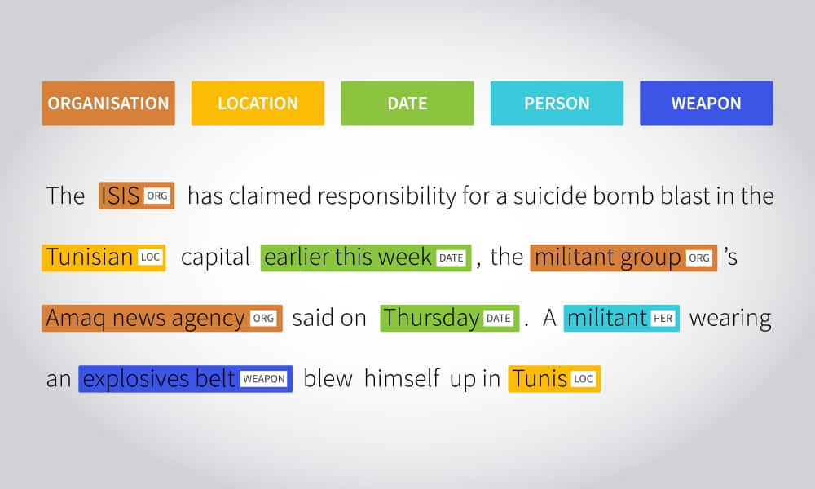
Слика 2: NER

Појам именованог ентитета настао је деведесетих година прошлог века, у оквиру конференција за разумевање текста (MUC), где је дефинисан широк, али практичан скуп ентитета попут особа, организација и локација [19]. Формално, за реченицу представљену низом токена, задатак је пронаћи распоне (енгл. spans) који чине ентитете и сваком доделити тип [15, 21]. У основној, „равној" (енгл. flat) формулацији ентитети се не преклапају; постоји и сложенија, „угнеждена" (енгл. nested) формулација, у којој један ентитет може садржати други — на пример, у изразу „Влада Републике Србије" садржан је и назив државе [15]. У овом раду користи се равна формулација, уобичајена за примене у екстракцији информација.

Схеме означавања

За представљање ентитета у низу токена најчешће се користи IOB2 (позната и као BIO) схема, у којој ознака „B-" означава почетни токен ентитета, „I-" наставак, а „O" токен који не припада ниједном ентитету [22, 12]. На пример, у фрази „Уставни суд Републике Србије" први токен носи ознаку B-COURT, а наредни I-COURT. Овакво кодирање омогућава једнозначно представљање вишечланих и суседних ентитета [22]. Постоје и проширене схеме (нпр. BIOES, које додатно означавају крај и једночлане ентитете), али IOB2 остаје најраспрострањенија због једноставности [15].

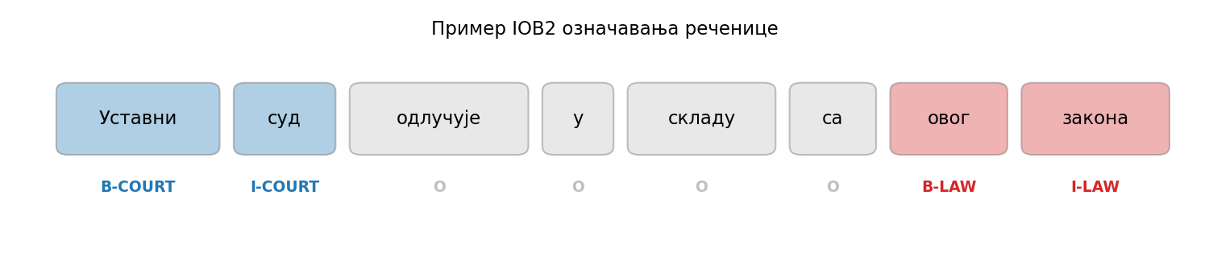
Слика 3: Пример IOB2-а

Изазов оваквог кодирања јесте то што модел мора да научи доследну употребу префикса — на пример, да ознака „I-" не сме да уследи без одговарајуће „B-" ознаке истог типа. Класични модели за означавање секвенци ово ограничење уграђују експлицитно, док савремени неуронски и генеративни модели морају да га науче из података, што је у пракси извор грешака [12, 15].

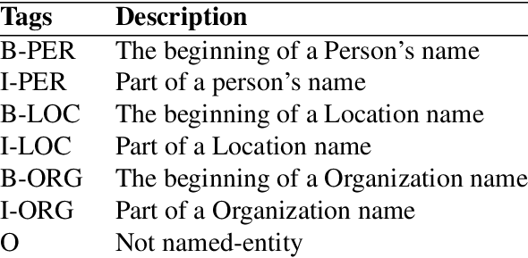
Слика 4: IOB2

Примене

NER се примењује у широком спектру система: у претрази и индексирању докумената, у системима за одговарање на питања, у изградњи графова знања, у анонимизацији осетљивих података и у екстракцији структурисаних информација из неструктурисаног текста [21, 39]. У правном домену, поуздано издвајање ентитета попут назива прописа, датума ступања на снагу, новчаних износа и назива судова основ је за аутоматско повезивање, класификацију и претрагу аката [6].

У системима за претрагу правних аката, издвојени називи прописа и датуми омогућавају прецизно филтрирање и повезивање докумената. Такође у анонимизацији судских одлука, поуздано препознавање личних имена предуслов је заштите података, док је у изградњи графова знања, ентитети постају чворови које повезују накнадно издвојене односе [15, 6].

Изазови

NER носи неколико изазова. Границе ентитета често су вишезначне, нарочито код дугих вишечланих назива, односно исти низ речи може, зависно од контекста, припадати различитим типовима, док поједини ентитети могу бити угњеждени један унутар другог [15]. Специјализовани домени, попут правног, уводе сопствене типове ентитета којих нема у општим корпусима [6].

За ниско-ресурсне и морфолошки богате језике, какав је српски, изазови су израженији: иста реч јавља се у многим падежним и другим облицима, што отежава препознавање, а недостатак великих анотираних корпуса ограничава квалитет надгледаних приступа [4, 5]. Управо ови изазови мотивишу испитивање модела који не захтевају тренирање на анотираним подацима.

Српски језик додатно отежава задатак због богате морфологије: исти ентитет јавља се у различитим падежним облицима (нпр. „Уставни суд", „Уставног суда", „Уставном суду"), па модел мора да их препозна као исти тип упркос различитим наставцима [4, 5]. Јавља се и вишезначност — реч попут „Србија" може, зависно од контекста, означавати државу (локацију) или њене органе (организацију) [15]. Такође правном тексту чести су дуги вишечлани називи прописа са уграђеним датумима и бројевима, код којих је одређивање тачних граница ентитета посебно тешко [6].

Евалуација NER система

Квалитет NER система мери се прецизношћу (удео тачних међу предложеним ентитетима), одзивом (удео тачних међу свим ентитетима у златном стандарду) и њиховом хармонијском средином — F1 мером [33, 34]. Поређење може бити строго (ентитет је тачан само ако се у потпуности поклапају и границе и тип) или ублажено (признаје се делимично преклапање граница уз тачан тип) [15]. Због неравномерне заступљености типова, мере се рачунају и по појединачним типовима (макро-просек) и обједињено (микро-просек), при чему микро-просек даје већу тежину честим типовима [33]. У овом раду приказане су обе варијанте — строга и ублажена — јер, као што ће се видети, избор метрике битно утиче на тумачење резултата.

Као пример се може узери реченица која садржи 10 стварних ентитета, а модел предложи 8 од којих је 6 тачних, онда је прецизност 6/8 = 0,75 (колико је предлога тачно), одзив 6/10 = 0,60 (колико је стварних ентитета уловљено), а F1 = 2·0,75·0,60/(0,75+0,60) ≈ 0,67. Пошто је F1 хармонијска средина, висок је само када су и прецизност и одзив високи, што га чини поузданијим показатељем од простог просека [33, 34]. Поређење се, при томе, може вршити на нивоу токена (свака ознака посебно) или на нивоу ентитета (цео распон као целина); у овом раду користи се поређење на нивоу ентитета, које боље одражава практичну употребу [15].

Архитектуре модела за препознавање ентитета

Приступи решавању NER-а развијали су се упоредо са развојем машинског учења — од ручно писаних правила, преко статистичких модела и рекурентних неуронских мрежа, до трансформер модела и великих језичких модела [15]. У наставку се хронолошки прегледају главне породице архитектура, са нагласком на моделе релевантне за овај рад.

Приступи засновани на правилима и речницима

Најстарији системи за NER ослањали су се на ручно написана правила (регуларне изразе, граматичке обрасце) и речнике познатих имена (тзв. газетире) [35, 2]. Такви системи постижу високу прецизност у уским доменима и не захтевају анотиране податке, али су радно интензивни за израду, тешко се преносе на нове домене и слабо покривају невиђене ентитете [35, 15]. У правном домену правила су и данас корисна за ентитете правилне структуре — датуме, новчане износе и наводе службеног гласника — што је искоришћено и у овом раду при полуаутоматском предобележавању.

Класичне статистичке модете

Статистички приступи проблем посматрају као означавање секвенци. Скривени Марковљеви модели (енгл. Hidden Markov Models, HMM) моделују низ ознака као Марковљев процес и примењивани су на сегментацију и означавање текста [24, 37]. Њихово главно ограничење је претпоставка независности обележја, коју превазилазе условна случајна поља (енгл. Conditional Random Fields, CRF) [13, 23]. CRF моделује вероватноћу целог низа ознака узимајући у обзир зависности између суседних ознака, чиме природно поштује ограничења IOB2 схеме и дуго је представљао стандард за NER пре ере дубоког учења [13, 36]. Мана оба приступа јесте потреба за ручно дефинисаним обележјима (велика слова, суфикси, припадност речнику) [15].

Слике 5: Скривени Марков модел

Неуронске мреже и векторске репрезентација речи

Увођење густих векторских репрезентација речи (енгл. word embeddings), попут модела word2vec и GloVe, омогућило је да се семантички сличне речи представе блиским векторима, чиме је уклоњена потреба за ручним обележјима [14, 20, 25]. Надовезујући се на то, рекурентне неуронске мреже, посебно мреже са дугом краткорочном меморијом (енгл. Long Short-Term Memory, LSTM), успешно моделују секвенцијалне зависности у тексту [17, 26]. Референтна архитектура за NER постала је комбинација двосмерне LSTM мреже и CRF слоја (BiLSTM-CRF): рекурентна мрежа учи контекстне репрезентације, а CRF слој обезбеђује доследност ознака [12]. Ова архитектура постигла је тада најбоље резултате на више језика и увела приступ који не зависи од језички специфичних обележја [12].

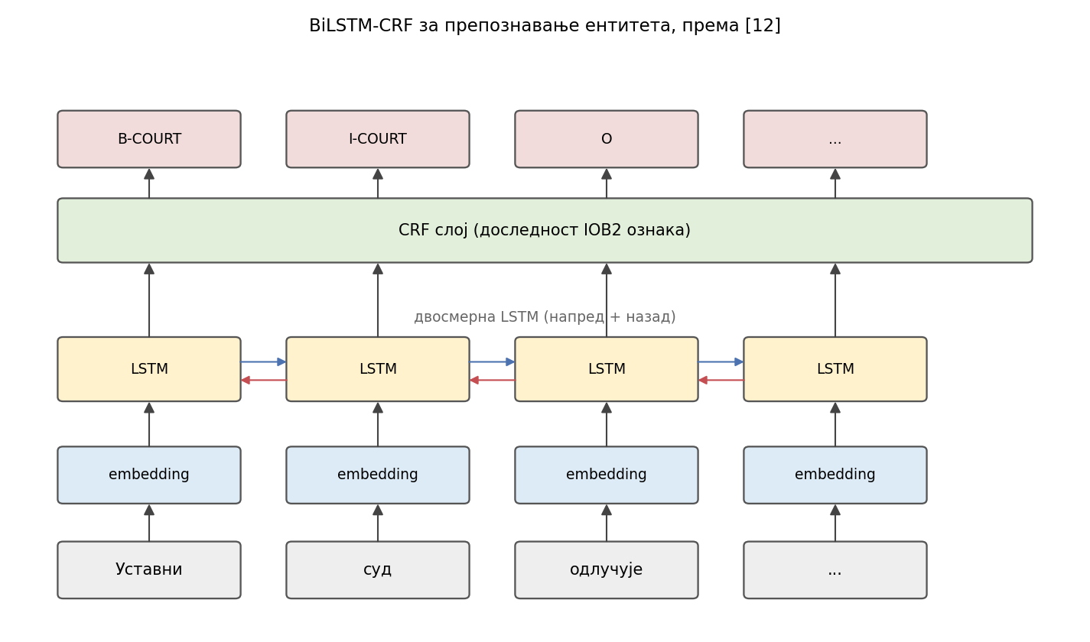
Слика 6: BiLSTM-CRF архитектура за препознавање ентитета

Трансформер архитектура и механизам пажње

Револуција у NER домену настала је појавом трансформер архитектуре, засноване на механизму самопажње (енгл. self-attention), који за сваку реч рачуна тежинску комбинацију репрезентација свих осталих речи у реченици и тако моделује зависности независно од њихове удаљености [1, 27]. Употребом више „глава" пажње модел истовремено моделује различите врсте односа, док се редослед речи кодира посебним позиционим кодирањем [1, 28]. За разлику од рекурентних мрежа, трансформер омогућава ефикасно паралелно тренирање на великој скали, што је предуслов за савремене језичке моделе [38]. Трансформер се јавља у три облика: енкодерски (обрађује цео улаз двосмерно), декодерски (генерише текст слева надесно) и енкодер-декодер [27].
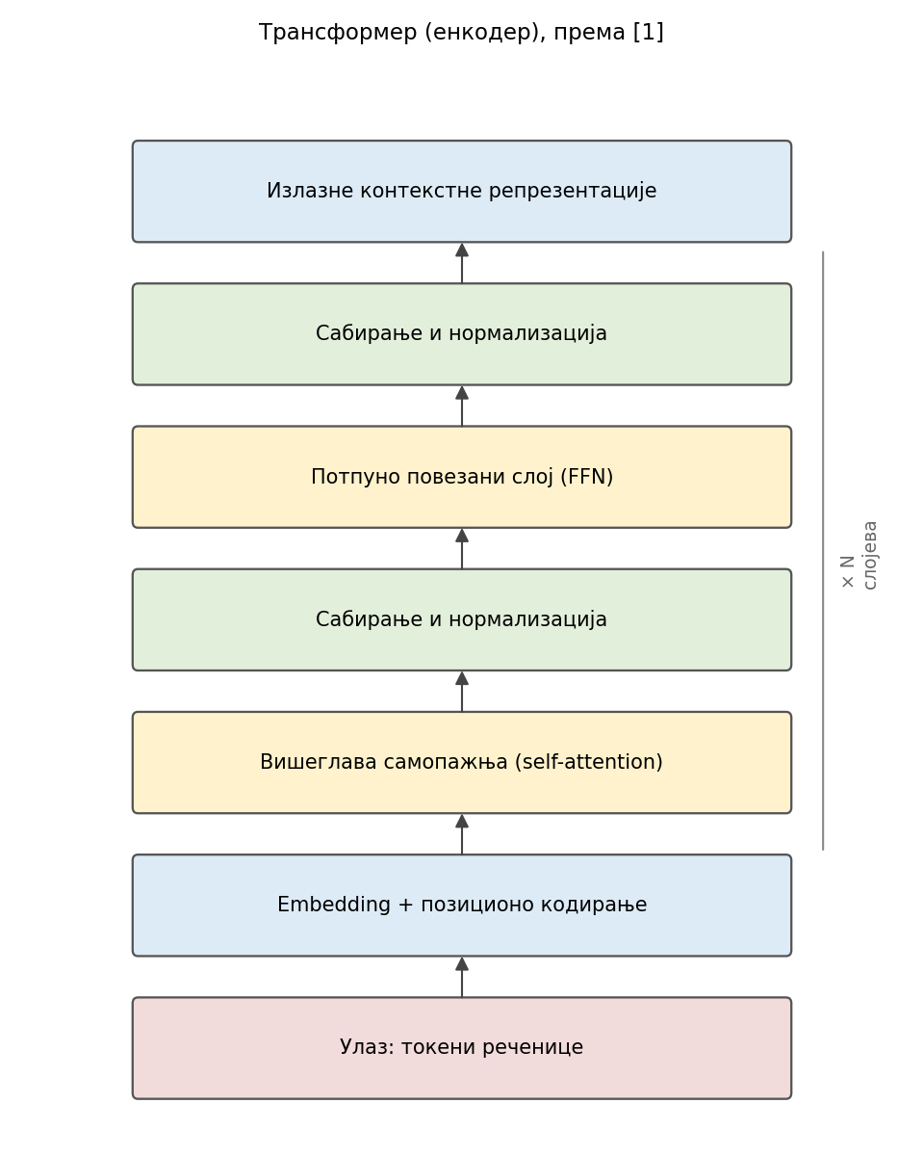
Слика 7: Шема трансформер енкодера

Енкодерски модели (BERT, ELECTRA) за NER

Модел BERT увео је парадигму предтренирања дубоких двосмерних репрезентација над великим неанотираним корпусима, уз накнадно фино подешавање на конкретном задатку [2, 29]. Предтренирање користи моделовање маскираног језика (предвиђање сакривених токена из контекста) [2]. За NER се над енкодером додаје слој за класификацију токена који се фино подешава на анотираном корпусу [40]. Сродна архитектура ELECTRA уводи ефикасније предтренирање, у ком модел учи да разликује замењене токене, постижући боље резултате уз мање ресурса [3]. Улазни текст се дели на подречи (WordPiece/BPE), што ограничава речник и омогућава обраду непознатих речи — битно за морфолошки богат српски језик — али захтева пажљиво мапирање предикција са нивоа подречи на ниво речи [2, 40].

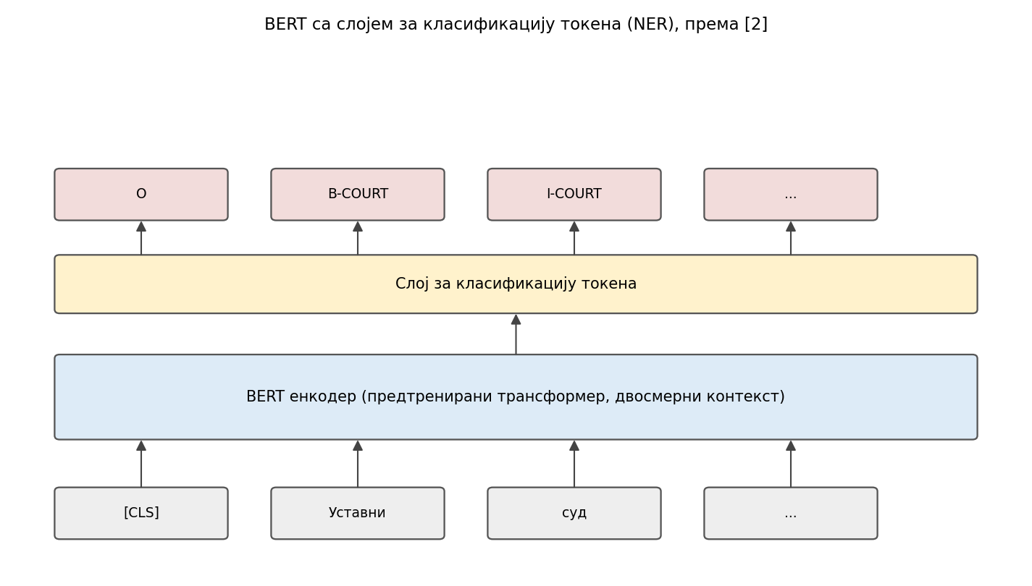
Слика 8: BERT са слојем за класификацију токена за NER

За српски језик енкодерски модели и данас представљају најквалитетније решење за NER, о чему сведоче објављени резултати у поглављу 4. Њихово главно ограничење јесте потреба за анотираним корпусом за фино подешавање: без довољно означених примера у циљаном домену, квалитет нагло опада [7]. Управо та зависност мотивише испитивање генеративних модела.

Генеративни модели и промптовање

За разлику од енкодерских, генеративни (декодерски) велики језички модели генеришу текст и могу се навести на различите задатке без промене параметара, само кроз инструкције [9, 30]. NER се тада формулише као задатак генерисања: моделу се описује који типови ентитета се траже и у ком формату (нпр. JSON), а он из реченице издваја ентитете. У режиму без примера (енгл. zero-shot) даје се само опис задатка, док се у режиму са неколико примера (енгл. few-shot) у промпт укључује мали број решених примера из којих модел учи образац путем учења у контексту (енгл. in-context learning) [9, 41]. Овакав приступ не захтева анотиране податке за тренирање, али излаз може бити мање предвидљив и склон одступању од тражене схеме [8, 31].

Битна предност генеративног приступа јесте флексибилност: променом инструкције мења се скуп тражених типова ентитета без икаквог поновног тренирања [31]. Битан недостатак јесте то што модел није експлицитно ограничен на дозвољене ознаке нити на тачан текст из улаза, па се јављају грешке попут измишљања ознака, прекорачења или скраћивања граница и одступања од формата [8]. Ове појаве непосредно утичу на прецизност и одзив.

Инструкцијски и „мислећи" модели

Савремени генеративни модели пролазе кроз инструкцијско подешавање, често праћено учењем из људских повратних информација (енгл. reinforcement learning from human feedback), чиме постају способни да прате захтеве задате природним језиком [18, 42]. Најновија генерација уводи „мислеће" (енгл. thinking) варијанте, које пре коначног одговора генеришу експлицитан ланац расуђивања, по угледу на технику ланца мисли (енгл. chain-of-thought) која побољшава решавање сложених проблема [10]. Неки произвођачи нуде засебне инструкцијске и „мислеће" моделе, што омогућава чисто поређење утицаја врсте модела [11]. Експлицитно расуђивање при чему знатно повећава време и цену инференције, а његова корист није подједнака на свим задацима [8]. Већи модели све чешће користе и архитектуру мешавине експерата (енгл. Mixture of Experts), у којој је при сваком пролазу активан само део параметара, што их чини бржим него што њихова укупна величина сугерише [32].

Слика 9: Instruct vs Thinking модел

Преглед досадашњих резултата

Модели и резултати за српски језик
За српски и сродне јужнословенске језике развијено је неколико значајних модела. Пре појаве наменских модела коришћени су вишејезични модели (mBERT, XLM-RoBERTa) и регионални CroSloEngual BERT, који по правилу заостају за моделима предтренираним на циљаном језику јер капацитет деле на стотине језика [4]. Најистакнутији наменски модел је BERTić, заснован на ELECTRA архитектури и предтрениран на преко осам милијарди токена веб текста на босанском, хрватском, црногорском и српском језику; у основној величини има око 110 милиона параметара и на NER-у надмашује вишејезичне моделе на већини корпуса [4]. Друштво за језичке ресурсе и технологије развило је и серију Jerteh (jerteh-355, jerteh-81) и модел SrBERTa, додатно прилагођен правном домену [5, 48].
Упоредна анализа десет модела за српски језик (Табела 1) показује да најбоље резултате на NER-у постижу BERTić и xlm-r-bertic, уз важно запажање да величина модела има тек благ утицај — модели од 81 и 355 милиона параметара постижу практично исти резултат — док величина и квалитет тренинг корпуса имају израженији ефекат [5].

Модел | Параметри | NER F1
classla/bcms-bertic (BERTić) | 110 M | 0,942
classla/xlm-r-bertic | 561 M | 0,942
xlm-roberta-large | 561 M | 0,935
xlm-roberta-base | 279 M | 0,933
jerteh-355 | 355 M | 0,928
jerteh-81 | 81 M | 0,928
SRoBERTa-base | 120 M | 0,908
Табела 1: Објављени резултати NER-а на српском језику (корпус SrpELTec-gold)

Препознавање ентитета у правном домену

У домену српске легислативе кључни допринос дају Калушев и Бркљач, који су развили наменски анотиран скуп података из судских пресуда са осам типова правних ентитета и фино подесили модел BERTić, постигавши просечну F1 меру од 0,96 [6]. Схема тих осам ентитета преузета је и у овом раду. Препознавање ентитета у правном домену активно се истражује и за друге језике (енглески, индијски, немачки правни систем), при чему је заједничка поука да правни текст захтева сопствене типове ентитета и да модели тренирани на једном жанру или јурисдикцији не морају добро да се пренесу на други — феномен познат као пад услед промене домена [6, 15].

Проптовање великих језичких модела за NER

„From Zero to Hero: Building Serbian NER from Rules to LLMs" истраживање за српски језик пореди четири парадигме NER-а: систем заснован на правилима, конволутивну неуронску мрежу, фино подешене трансформере и велике језичке моделе примењене кроз промптовање [7]. Закључак је да фино подешени трансформери доследно постижу најбоље резултате (F1 од 0,78 на новинским текстовима до 0,96 на узорку из уџбеника), знатно надмашујући промптовање [7]. Шире, истраживање о класификацији текста за јужнословенске језике показује да LLM-ови у zero-shot режиму често достижу или надмашују фино подешене моделе на класификацији, али уз мање предвидљиве излазе, знатно спорију инференцију и веће трошкове; за обимно означавање фино подешени модели остају практичнији [8]. Овај налаз односи се на класификацију, док је NER захтевнији задатак, што овај рад испитује.

Корпуси и ресурси за српски NER

У оквиру истраживања проучени су јавно доступни анотирани корпуси за српски (Табела 2). Референтни корпус стандардног језика је SETimes.SR, изведен из новинског корпуса и анотиран по IOB2 стандарду [43]. За нестандардни језик доступан је ReLDI-NormTagNER-sr (твитер) [44], а као референца за шири простор корпус hr500k [45]. Постоји и књижевни корпус SrpELTeC-gold [46] и вишејезични WikiANN/PAN-X, аутоматски изведен из Википедије (сребрни стандард) [16]. За правни домен јавно је доступан само модел NER4Legal_SRB, док сам анотирани скуп није објављен [6, 47], што је условило одлуку о креирању сопственог скупа, описану у наредном поглављу.
Корпус | Домен | Величина | Лиценца
SETimes.SR [12] | новински | 97.673 токена | CC BY-SA 4.0
ReLDI-sr [13] | Twitter | 92.271 токена | CC BY-SA 4.0
hr500k [14] | мешовити (хрв.) | 499.635 токена | CC BY-SA 4.0
SrpELTeC-gold [15] | књижевни | ~330.000 токена | CC BY-SA 4.0
WikiANN/PAN-X [16] | Википедија | ~40.000 примера | нејасна
NER4Legal_SRB [6] | правни (пресуде) | 2.172 реченице | само модел
Табела 2.Преглед јавних корпуса за српски NER.

Структура скупа података

Пошто анотирани скуп из правног домена за српски није јавно доступан (објављен је само модел из [6, 47]), креиран је наменски скуп података из српске легислативе. У наставку се описују извори, поступак креирања, схема анотације и статистика скупа.

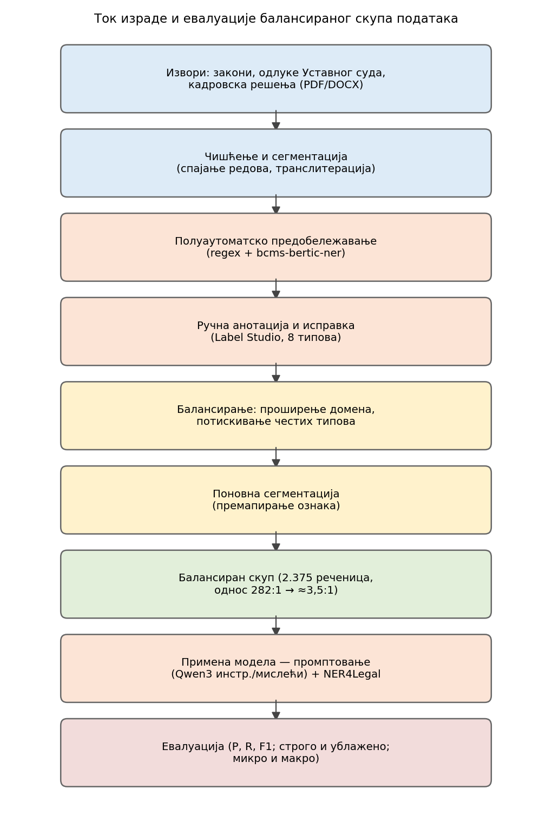
Слика 10: Ток израде и евалуације скупа података

Извори правних докумената

Као извори текста коришћени су званични Правно-информациони систем Републике Србије [53], база судске праксе Уставног суда Републике Србије и портал отворених података Владе Републике Србије (кадровска решења). Према Закону о ауторском и сродним правима (члан 6), закони, прописи, судске одлуке и остали службени материјали изузети су из ауторскоправне заштите, те се слободно могу користити, обрађивати и објављивати [52].

Домен је намерно проширен са закона у ужем смислу на шири појам правних текстова, из методолошких разлога детаљно објашњених у одељку 5.6. Прикупљене су три групе докумената, тако да заједно покрију свих осам типова ентитета: (1) закони и законици различитих грана права (Кривични законик, Закон о облигационим односима, Закон о раду, Устав, Закон о привредним друштвима, Закон о пореском поступку и пореској администрацији, Царински закон, Закон о рачуноводству) — богати типовима LAW, OFFICIAL_GAZETTE, MONEY и DATE; (2) одлуке Уставног суда — богате типовима COURT, DECISION, REFERENCE, DATE и PERSON; и (3) кадровска решења Владе — главни извор разноврсних личних имена (PERSON).

Поступак креирања скупа
Текст је из изворних формата (PDF и DOCX) аутоматски издвојен, при чему је посебна пажња посвећена спајању вештачки преломљених редова у пасусе, будући да PDF формат често прелама реченицу на више визуелних редова; тиме је број целих реченица сведен на 4.134. Такође је одрађено и чишћење (уклањање ознака чланова, фуснота и водених жигова комерцијалних агрегатора), транслитерација са ћирилице на латиницу ради усклађивања са референтним корпусима [43], и сегментација на реченице прилагођена правном тексту (уз чување скраћеница и датума). Уз сваку реченицу забележен је извор (назив прописа, број Службеног гласника и место у документу).
Издвајање и чишћење текста покренуто је помоћу наменске скрипте, која исход уписује у формат JSON-линија са подацима о извору:
python fetch_clean.py --mode local --src data/raw --out data/out/recenice.jsonl
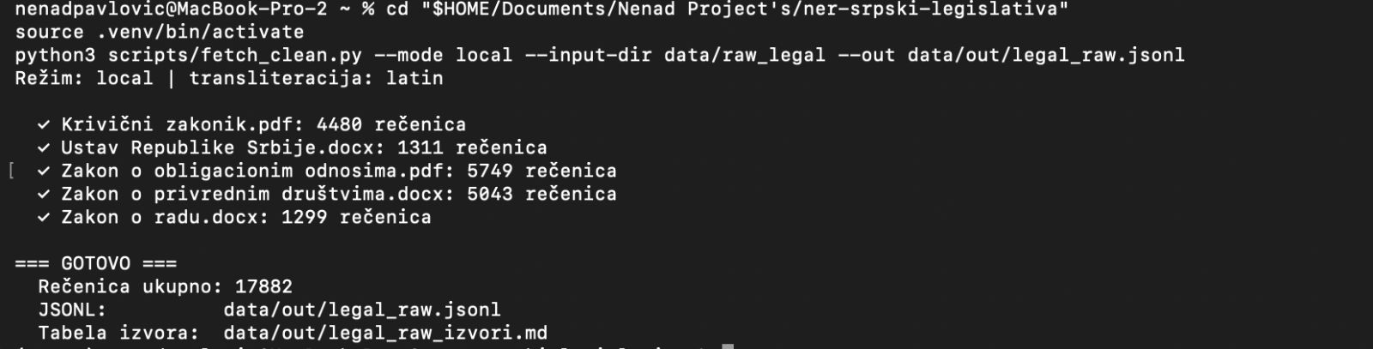
Слика 11: Излаз скрипте

Схема анотације
Преузета је схема од осам типова правних ентитета из [6], јер стандардна схема PER/LOC/ORG/MISC слабо покрива легислативу — мерењем је утврђено да свега 19% реченица садржи иједан ентитет по тој схеми, а тип PER практично не постоји. Осам типова приказано је у Табели 3.
Ознака | Значење
COURT | назив суда (нпр. „Уставни суд")
DATE | календарски датум
DECISION | одлука, пресуда или решење
LAW | назив или скраћеница прописа (нпр. „овог закона")
MONEY | новчани износ
OFFICIAL_GAZETTE | навод Службеног гласника
PERSON | име лица
REFERENCE | алфанумеричка ознака предмета или акта
Табела 3: Схема од осам типова правних енмтитета
Ради доследности, у смерницама за анотацију експлицитно је наведено шта се НЕ означава: функције и звања (нпр. председник, министар), институције које нису суд (Влада, Народна скупштина, министарство) и интерни позиви на чланове и ставове.

Полуаутоматско предобележавање и анотација
Ради ефикасније анотације примењено је полуаутоматско обележавање: ентитети су најпре предложени комбинацијом регуларних израза (за датуме, износе, наводе Службеног гласника, референце и позиве на прописе) и модела bcms-bertic-ner (за лица и судове), након чега је човек ручно исправљао и потврђивао ознаке у алату Label Studio [51]. Ради избегавања пристрасности, за предобележавање намерно нису коришћени модели који се касније оцењују.
Полуаутоматско предобележавање покренуто је наредбом:
python prelabel8.py --in data/out/recenice.jsonl --out data/out/prelabel.json
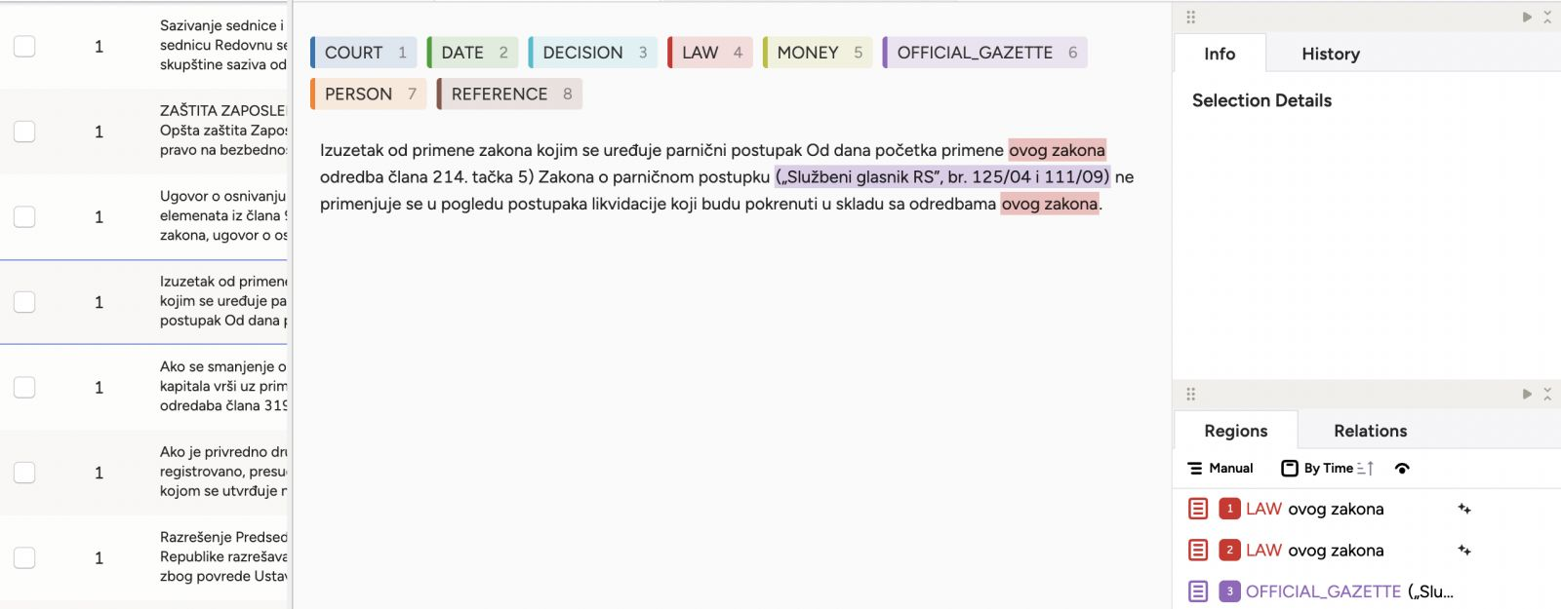
Слика 12: Изглед радног окружења за анотацију (Label Studio) са пред-обележеним ентитетима

Структура и статистика скупа

Коначни скуп обухвата обухвата 2.375 реченица са 3.289 анотираних ентитета. Сваки запис садржи идентификатор, текст реченице, листу ентитета (тип и текст) и податке о извору, у формату JSON-линија. Пример једног записа (скраћено):

{"id":"zpd-1042", "text":"Овим законом уређује се правни положај привредних друштава.", "entities":[{"label":"LAW","text":"Овим законом"}], "source":{"propis":"Закон о привредним друштвима"}}
Расподела ентитета приказана је у Табели 4.

Тип ентитета | Број појава | Удео
LAW | 810 | 24,6%
OFFICIAL_GAZETTE | 613 | 18,6%
COURT | 417 | 12,7%
DECISION | 367 | 11,2%
DATE | 343 | 10,4%
REFERENCE | 262 | 8,0%
PERSON | 248 | 7,5%
MONEY | 229 | 7,0%

Табела 4: Расподела ентитета у краираном скупу

Балансирање скупа и проширење домена

Прва верзија скупа, састављена искључиво од закона, имала је изразито неуравнотежену расподелу ентитета: доминирали су типови LAW (1.409 појава) и OFFICIAL_GAZETTE (787), док је тип PERSON имао свега 5 појава — однос најчешћег и најређег типа био је чак 282:1. Разлог је природа закона: они су апстрактни нормативни текстови који ретко именују конкретна лица, одлуке или бројеве предмета. Овако неуравнотежен скуп чини F1 меру за ретке типове статистички непоузданом, па резултати нису меродавни.

Да би се расподела уравнотежила, предузета су три корака. Прво, домен је проширен са закона на шире правне текстове: додате су одлуке Уставног суда (које обилују типовима COURT, DECISION, REFERENCE, DATE и PERSON) и кадровска решења владе (главни извор разноврсних личних имена). Из нових докумената је циљано (на основу полуаутоматског предобележавања) изабрано и ручно анотирано 352 реченице богате ретким типовима, чиме су ти типови знатно ојачани. Реченице које носе искључиво доминантне типове (LAW, OFFICIAL_GAZETTE) су потиснуте (енгл. down-sampling) како не би и даље гушиле ретке типове. Коначни однос најчешћег и најређег типа пао је са 282:1 на приближно 3,5:1 (Слика 13), а сви типови имају преко 200 појава.
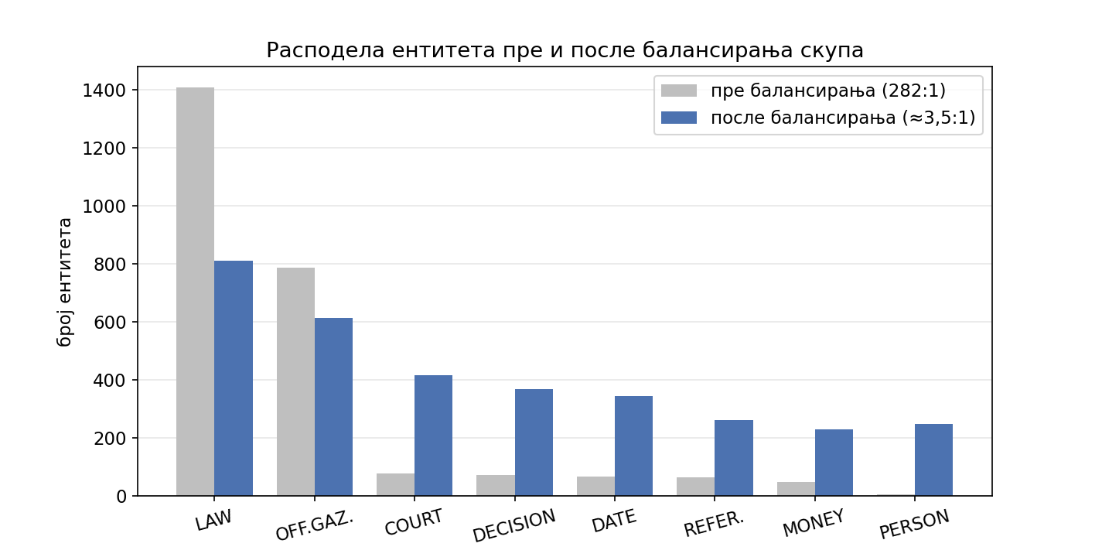
Слика 13: Расподела ентитета по типу у скупу

Скуп је потом подељен тако да је издвојено 25 примера који покривају свих осам типова и служе као few-shot демонстрације (искључени из теста), док преосталих 2.350 реченица чини тест скуп. За евалуацију рачунски скупих „мислећих" модела формиран је гушћи подскуп од 450 реченица, који обухвата све реченице са ређим типовима ентитета и репрезентативан узорак осталих, чиме се сви типови вреднују на довољном броју примера.

Практична реализација

Одабир модела
За језгро експеримента изабрана је фамилија Qwen3, јер се испоручује у засебним инструкцијским и „мислећим" варијантама, чиме се омогућава чисто поређење врсте модела уз контролу осталих чинилаца [11]. Коришћене су варијанте Qwen3-4B-Instruct и Qwen3-4B-Thinking, као и Qwen3-30B-A3B-Instruct и Qwen3-30B-A3B-Thinking, чиме се покривају две димензије модела (мали модел густих параметара и већи модел са архитектуром мешавине експерата) [11, 32]. Сви модели примењени су искључиво кроз промптовање, без фино подешавања. Као референтни фино подешен модел коришћен је NER4Legal_SRB [6, 47]. Овакав план омогућава да се независно сагледају обе променљиве које тражи истраживачко питање — врста и димензија модела.

Поставка промптовања

За сваку реченицу моделу је задата инструкција да издвоји искључиво ентитете задатих осам типова и врати резултат као JSON низ, уз експлицитну забрану означавања функција, институција које нису суд и интерних позива на чланове [31]. Коришћен је few-shot режим са шест примера, изабраних тако да заједно покрију свих осам типова. Поједностављени пример улаза и излаза:

Улаз: „Овим законом уређује се рад Уставног суда, објављен у „Службеном гласнику РС", број 109/2021."
Излаз: [{"text":"Овим законом","label":"LAW"}, {"text":"Уставног суда","label":"COURT"}, {"text":"Службеном гласнику РС, број 109/2021","label":"OFFICIAL_GAZETTE"}]

Примена модела по системима
Свих пет система примењено је на исти тест скуп, уз идентичан промпт и исте few-shot примере, чиме је обезбеђена упоредивост. У наставку се укратко описује начин покретања сваког система и даје пример излаза на једној реченици.

Qwen3-4B – инструкцијски и мислећи
Модел величине 4B покретан је покретан је на графичком процесору у облаку, у обе варијанте (qwen3:4b-instruct и qwen3:4b-thinking). Инструкцијска варијанта враћа кратак JSON одговор за мање од секунде, док „мислећа" пре одговора генерише ланац расуђивања. На пример, за реченицу „Ако закон буде проглашен пре доношења одлуке о уставности, Уставни суд ће наставити поступак", мислећа варијанта издваја: COURT — „Уставни суд", DECISION — „одлука о уставности". Инструкцијска варијанта на сличним реченицама хвата више кандидата, али и чешће греши.
Прикази покретања qwen3:4b-instruct и qwen3:4b-thinking модела приказани су на сликама 14 и 15:

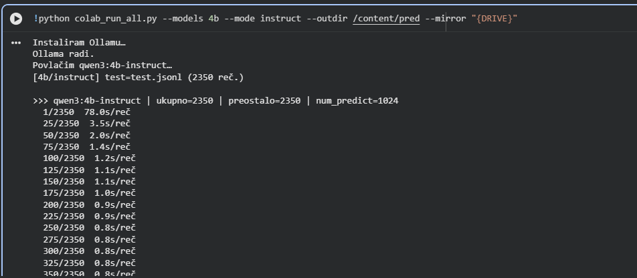
Слика 14: Покретање модела qwen3:4b-instruct на Google Colab-у
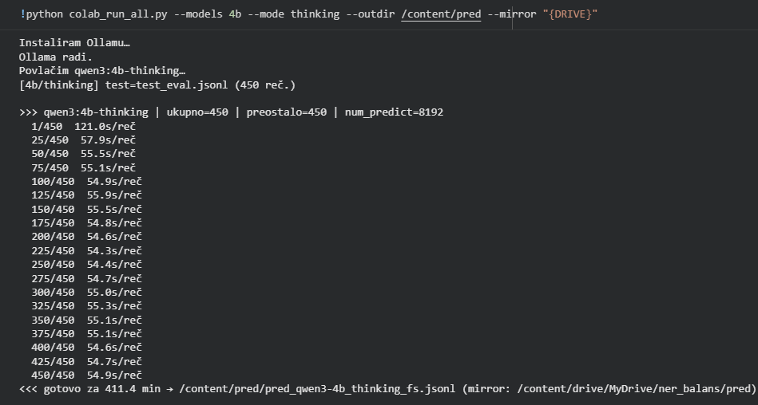
Слика 15: Покретање модела qwen3:4b-thinking на Google Colab-у

Qwen3-30B – инструкцијски и мислећи

Модел величине 30B (архитектура мешавине експерата) покретан је на графичком процесору у облаку, такође у обе варијанте. Због величине и, код мислеће варијанте, дугог расуђивања, инференција је знатно спорија (в. одељак 6.4). За реченицу „Уставом се јемче и непосредно се примењују људска и мањинска права", мислећа варијанта од 30B тачно издваја LAW — „Уставом".

У Colab окружењу, након инсталације алата Ollama и повлачења модела, пример покретање qwen3:30b-instruct приказано је на слици 16:

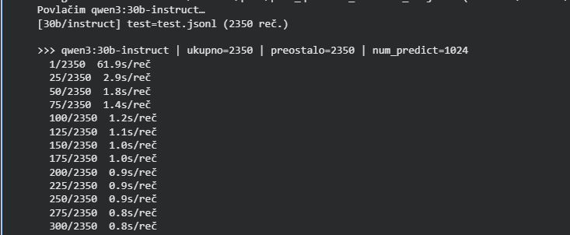
Слика 16: Покретање модела qwen3:30b-instruct на Google Colab-у

NER4Legal SRB (референтни модел)

Специјализовани, фино подешен модел [6, 47] покретан је локално преко библиотеке Transformers [50], као класификатор токена. За разлику од генеративних модела, он директно враћа распоне токена са ознакама, које смо мапирали на осам типова наше схеме. У пракси, на реченицама из закона често издваја наводе Службеног гласника и датуме, али промашује позиве на пропис облика „овог закона" (детаљно у поглављу 8).

Покретање референтног модела преко библиотеке Transformers:

python run_ner4legal.py --test data/out/test.jsonl --out pred_ner4legal.jsonl

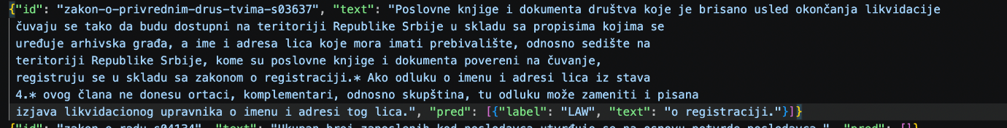
Слика 17: Пример излаза модела NER4Legal_SRB на реченици из закона

Техничко окружење и цена инференције

Модели су покретани на графичким процесорима у облаку, помоћу алата Ollama [49] и библиотеке Transformers [50]. Мерења су показала изразиту разлику у цени инференције (Слика 13): инструкцијска варијанта обрађивала је реченицу за мање од секунде, док је „мислећа" трошила десетине секунди по реченици због генерисања ланца расуђивања. Ова разлика од приближно два реда величине (≈65×) сама је по себи релевантан налаз, сагласан са литературом [8], и представља битно практично ограничење при обради великих корпуса.

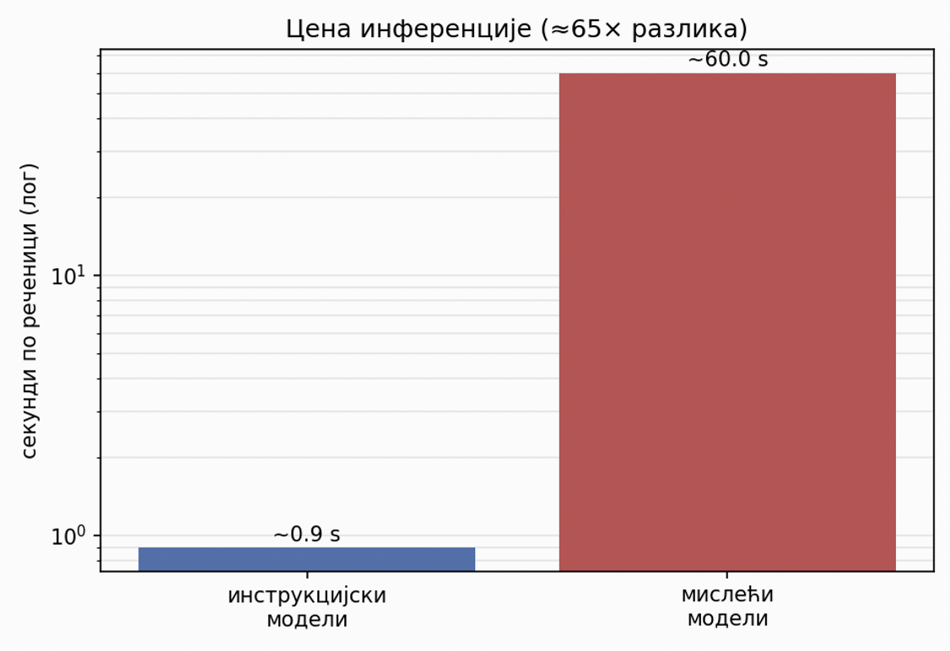
Слика 18: Просечна цена инференције по реченици

Евалуациона метрика

Поређење је извршено на нивоу парова (тип, текст ентитета) по реченици, чиме се избегава зависност од токенизације појединачних модела — генеративни модели враћају текст ентитета, док енкодерски модел даје распоне токена, па се обоје своде на текст [15]. Рачунате су прецизност, одзив и F1 мера (F1 = 2·P·R / (P + R)), и то у две варијанте: строга (идентичан текст ентитета) и ублажена (признаје се преклапање, тј. садржавање једног текста у другом) [33, 34]. Ублажена метрика праведнија је према разликама у конвенцији одређивања граница ентитета. Пошто је скуп балансиран, пријављују се обе врсте просека: микро-просек (сваки ентитет једнако вреди, доминирају чести типови) и макро-просек (сваки тип једнако вреди, па ретки типови долазе до изражаја) [33]. Инструкцијски модели евалуирани су на целом тест скупу (2.350 реченица), а „мислећи" на заједничком подскупу од 450 реченица због цене инференције.

Језгро поређења чини нормализација текста ентитета (уклањање размака и артефаката токенизације) и упаривање предвиђених и тачних ентитета као мултискупова парова (тип, нормализовани текст):

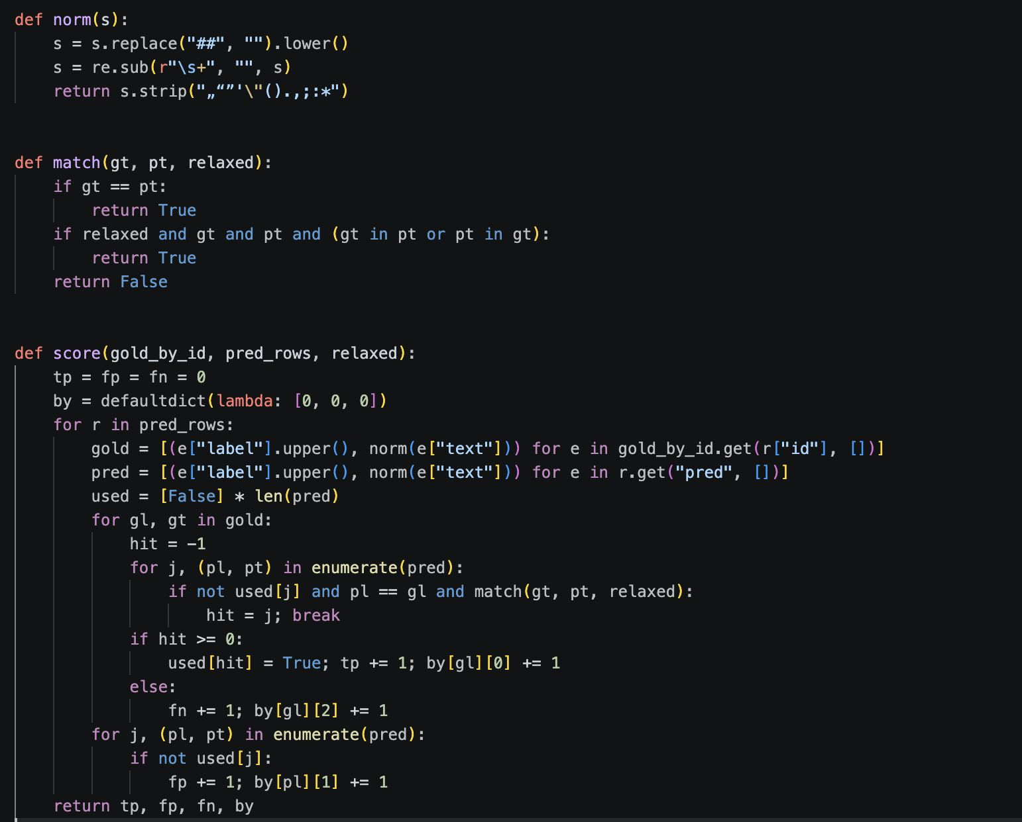
Слика 19: Евалуациона скрипта

Скрипта за евалуацију рачуна микро-просечне вредности прецизности, одзива и F1 мере, засебно за строгу и ублажену варијанту, као и по типу ентитета:

python evaluate.py --gold data/out/test_eval.jsonl --pred pred_30b_thinking.jsonl

Пример тока обраде једне реченице

Приказан је пут једне реченице кроз цео поступак — од улаза, преко промпта и одговора модела, до поређења са тачним ознакама. Улазна реченица из Закона о привредним друштвима гласи:

Улаз: „Одредбе овог закона објављене су у „Службеном гласнику РС", број 36/2011 од 27. маја 2011. године."

Реченица се уграђује у few-shot промпт (одељак 6.2) и прослеђује моделу, који враћа JSON низ ентитета:

Излаз модела (Qwen3-30B мислећи):
[{"text":"овог закона","label":"LAW"},
{"text":"Службеном гласнику РС, број 36/2011","label":"OFFICIAL_GAZETTE"},
{"text":"27. маја 2011. године","label":"DATE"}]

Тачне (ручно анотиране) ознаке за ову реченицу су:
Тачно: [{"text":"овог закона","label":"LAW"},
{"text":"Службеном гласнику РС, број 36/2011","label":"OFFICIAL_GAZETTE"},
{"text":"27. маја 2011. године","label":"DATE"}]

У овом примеру сва три ентитета су тачно препозната (три тачно позитивна, без лажно позитивних и лажно негативних), па и строга и ублажена метрика на овој реченици дају прецизност, одзив и F1 једнаке 1,0. У пракси, међутим, генеративни модели чешће греше на позиву „овог закона" (тип LAW) и на границама навода Службеног гласника, што снижава просечне вредности приказане у поглављу 7.

Резултати

У Табели 5 приказани су укупни резултати (микро-просек) за свих пет система на заједничком подскупу од 452 реченице, према строгој и ублаженој метрици; у Табели 6 F1 мере по типу ентитета (ублажена метрика); а у Табели 7 резултати инструкцијских модела на целом тест скупу. Кључни резултати приказани су и графички.

Систем | P | R | F1 стр. | F1 убл. | макро F1
Qwen3-4B инстр. | 0,54 | 0,35 | 0,423 | 0,535 | 0,411
Qwen3-4B мислећи | 0,78 | 0,36 | 0,491 | 0,567 | 0,500
Qwen3-30B инстр. | 0,64 | 0,47 | 0,540 | 0,633 | 0,521
Qwen3-30B мислећи | 0,87 | 0,21 | 0,335 | 0,362 | 0,321
NER4Legal_SRB | 0,54 | 0,38 | 0,445 | 0,749 | 0,392
Табела 5. Укупни резултати (подскуп од 450 реченица).
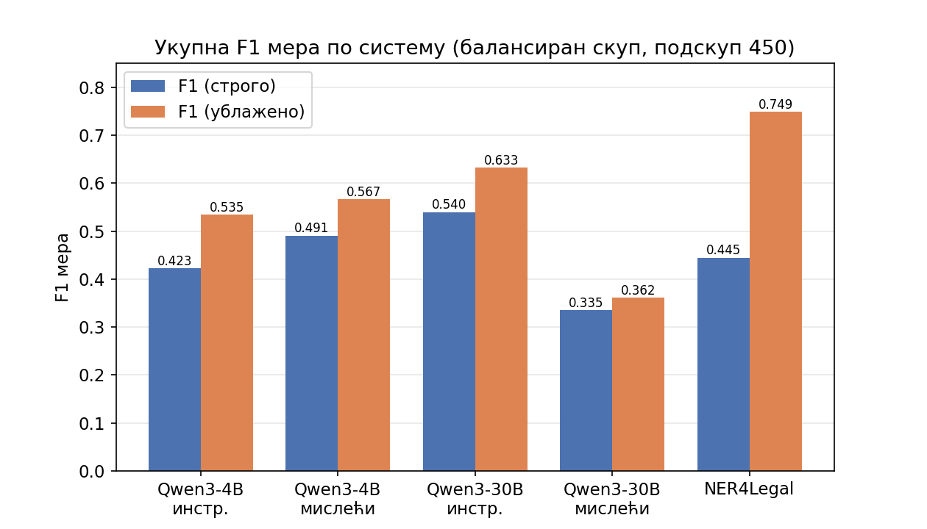
Слика 20: Укупна F1 мера по систему

Из Табеле 5 и Слике 20 види се да најбољи укупни резултат међу генеративним моделима остварује Qwen3-30B у инструкцијској варијанти (F1 = 0,540 строго, 0,633 ублажено; макро 0,521). Слика 21 приказује однос прецизности и одзива: „мислећи" модели постижу врло високу прецизност (до 0,87) уз низак одзив (0,21 код 30B), док су инструкцијски уравнотеженији. Слика 22 и Табела 6 откривају да по ублаженој метрици специјализовани NER4Legal предњачи на већини типова карактеристичних за судске одлуке (DATE 0,99; MONEY 0,97; OFFICIAL_GAZETTE 0,96; PERSON 0,92; COURT 0,77), али заостаје на типу LAW (0,30) и потпуно подбацује на DECISION (0,00). Слика 18 приказује однос прецизности и одзива, где се „мислећи" модели јасно групишу у зони високе прецизности и ниског одзива. Детаљно тумачење дато је у наредном поглављу.
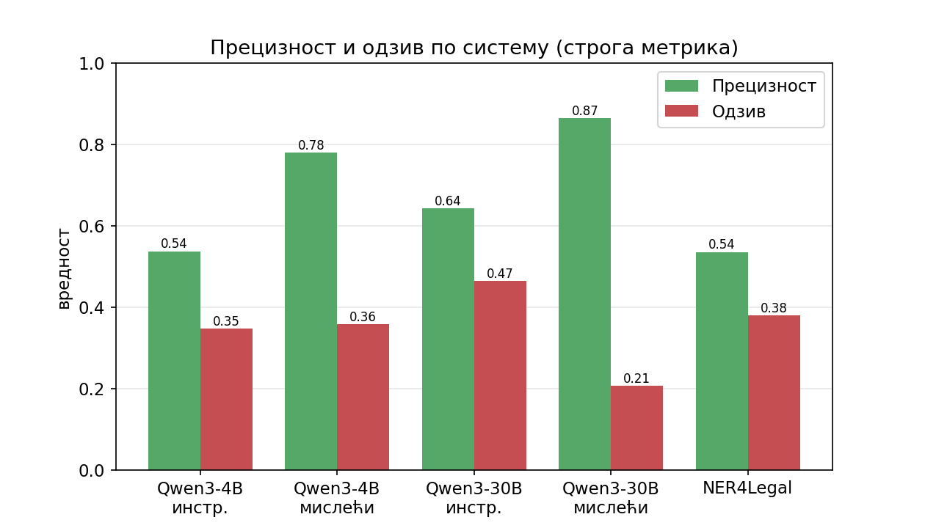
Слика 21: Прецизност и одзив по систему

Слика 21 приказује супротне профиле прецизности и одзива, а Слика 20 и Табела 6 откривају изразиту неуједначеност по типовима: доминантни тип LAW најбоље хвата Qwen3-30B мислећи (0,45), док специјализовани NER4Legal на њему подбацује (0,16), али зато предњачи на типовима MONEY (0,65) и OFFICIAL_GAZETTE (0,55). Слика 23 исте податке приказује као однос прецизности и одзива, где се јасно види да су „мислећи" модели у зони високе прецизности и ниског одзива. Детаљно тумачење дато је у наредном поглављу.

Тип | 4B инст | 4B мисл | 30B инст | 30B мисл | NER4Legal
COURT | 0,62 | 0,56 | 0,67 | 0,33 | 0,77
DATE | 0,58 | 0,66 | 0,96 | 0,40 | 0,99
DECISION | 0,06 | 0,24 | 0,09 | 0,10 | 0,00
LAW | 0,46 | 0,53 | 0,49 | 0,22 | 0,30
MONEY | 0,76 | 0,79 | 0,85 | 0,61 | 0,97
OFFICIAL_GAZETTE | 0,56 | 0,63 | 0,67 | 0,18 | 0,96
PERSON | 0,33 | 0,52 | 0,49 | 0,49 | 0,92
REFERENCE | 0,79 | 0,66 | 0,69 | 0,42 | 0,82
Табела 6. F1 мера по типу ентитета (ублажена метрика).

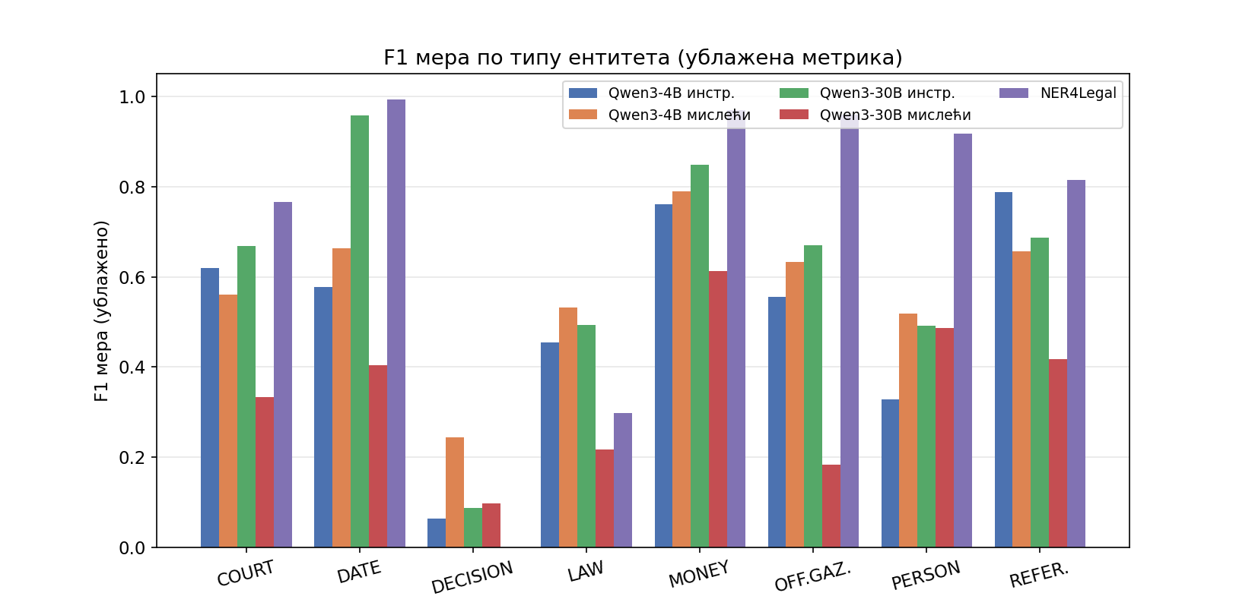
Слика 22: Графички приказ F1 мери по типу ентитета (релаксирана метрика)

Систем | F1 строго | F1 ублаж.
Qwen3-4B инстр. | 0,377 | 0,510
Qwen3-30B инстр. | 0,429 | 0,537

Табела 7. Резултати на целом тест скупу (1.375 реченица).

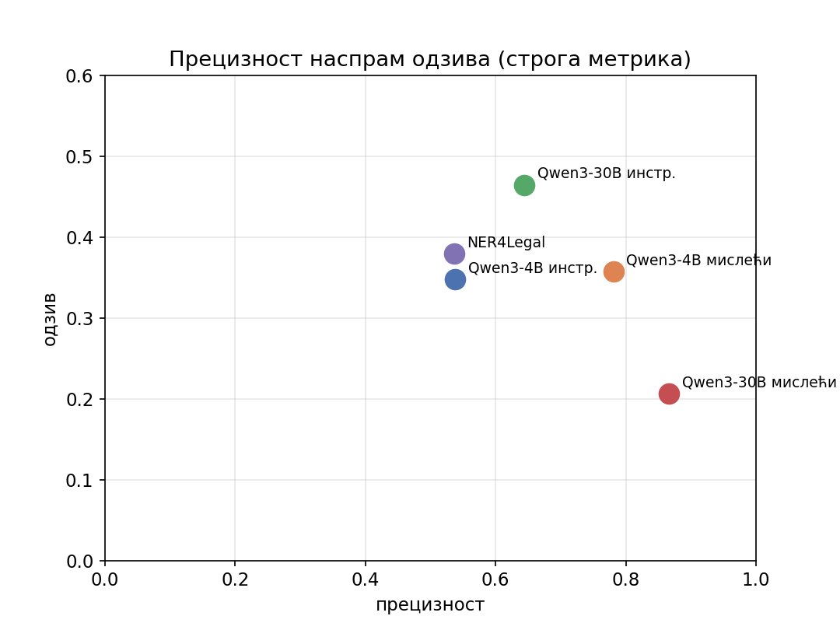
Слика 23. Однос прецизности и одзива по систему
У табели 7 приказани су резултати F1 мере на комплетном корпусу за инструкцијске Qwen3 моделе.

Дискусија резултата
Први налаз односи се на врсту модела. „Мислећа" варијанта драматично мења однос прецизности и одзива: постиже врло високу прецизност (0,78–0,87) уз низак одзив (0,21–0,36), док су инструкцијски модели уравнотеженији. Експлицитно расуђивање чини модел конзервативнијим — изоставља несигурне кандидате, па смањује број лажно позитивних, али повећава број пропуштених ентитета [8, 10]. Код већег модела ова конзервативност постаје екстремна: Qwen3-30B у „мислећој" варијанти враћа празан резултат за око половину реченица (одзив свега 0,21), па му укупна F1 мера пада на 0,335 — ниже него код инструкцијске варијанте (0,540). Важно је напоменути да ова појава није последица техничког одсецања излаза (потврђено понављањем са повећаним бројем излазних токена), већ стварног понашања модела.
Други налаз тиче се димензије модела. Код инструкцијских модела повећање са 4B на 30B параметара доноси јасно побољшање (F1 строго 0,423 → 0,540; макро 0,411 → 0,521), што показује да на балансираном, захтевнијем скупу капацитет модела има мерљив ефекат. Код „мислећих" модела, међутим, већи модел постаје конзервативнији и укупно слабији (0,491 → 0,335). Уочава се, дакле, интеракција врсте и димензије супротног смера него што би се наивно очекивало: величина помаже инструкцијским, а код „мислећих" појачава склоност ка изостављању.
Трећи налаз односи се на специјализовани модел NER4Legal_SRB. На балансираном скупу, који сада садржи и судске одлуке (његов изворни домен — пресуде), модел се снажно опоравља: по ублаженој метрици постиже укупну F1 од 0,749, највишу међу свим системима. Анализа по типовима (Табела 6, Слика 22) показује да доминира на типовима карактеристичним за судске акте (DATE 0,99; MONEY 0,97; OFFICIAL_GAZETTE 0,96; PERSON 0,92; COURT 0,77; REFERENCE 0,82), али заостаје на типу LAW (0,30) и потпуно подбацује на DECISION (0,00). Велика разлика између строге (0,445) и ублажене (0,749) мере указује на систематску неусклађеност конвенција одређивања граница ентитета између његовог тренинг скупа и нашег [15]. Ово потврђује пресудан значај подударности домена: исти модел који на законима подбацује, на правним текстовима сличним својим тренинг подацима постаје најбољи.
Квалитативна анализа грешака додатно осветљава резултате. Инструкцијски модели склони су претераном означавању и повременом измишљању ознака ван схеме, што је ублажено увођењем негативних правила и примера у промпт [31]. Код „мислећих" модела доминира изостављање — нарочито код типа DECISION, који је свим системима тежак (F1 ≤ 0,24), јер се ослања на суптилну разлику између помена и стварног навођења одлуке. Свеукупно, промптовање генеративних модела робусније је преко типова (ниједан тип не пада на нулу), док специјализовани модел блиста на свом домену али има слепе тачке. Најбољи генеративни резултат остварује Qwen3-30B инструкцијски, а најбољи резултат уопште (по ублаженој метрици) фино подешени NER4Legal на типовима блиским његовом тренинг домену — што потврђује да фино подешавање, када домен одговара, и даље надмашује промптовање [7].

Ограничења
Резултате треба тумачити уз неколико ограничења. Иако је скуп балансиран тако да сваки тип има преко 200 појава (чиме су F1 мере по типу постале поуздане), разноврсност типа PERSON делом се ослања на имена из кадровских решења и судских одлука, где се поједина имена понављају. Тип DECISION остаје тежак свим системима због суптилне границе између помена и стварног навођења одлуке. „Мислећи" модели евалуирани су на заједничком подскупу од 450 реченица због високе цене инференције, иако тај подскуп обухвата све појаве ретких типова. Поновна сегментација и аутоматско премапирање ознака изгубили су свега 0,4% ентитета (12 од 3.301) на границама поделе. Анотацију је извршио један анотатор, па није мерена међусобна сагласност анотатора. Коначно, резултати се односе на конкретну фамилију модела (Qwen3) и конкретну формулацију промпта; друге фамилије или другачији промпт могли би дати другачије вредности [8].

Закључак

У раду је теоријски обрађен проблем препознавања именованих ентитета, прегледане су архитектуре модела које се за њега користе и досадашњи резултати, а затим је испитана применљивост промптовања великих језичких модела за NER у српској легислативи, без финог подешавања. Креиран је наменски анотиран и балансиран скуп података са осам типова правних ентитета и спроведена је упоредна анализа инструкцијских и „мислећих" варијанти модела Qwen3 у две димензије, уз специјализовани модел NER4Legal_SRB као референцу.

Главни закључци су: (1) „мислећа" варијанта помера однос ка високој прецизности и ниском одзиву, а код већег модела постаје толико конзервативна да укупна F1 опада; (2) величина модела приметно побољшава инструкцијске варијанте (најбољи генеративни резултат даје Qwen3-30B инструкцијски), док код „мислећих" делује супротно; (3) подударност домена је пресудна — специјализовани модел, који на законима подбацује, на правним текстовима блиским свом тренинг домену постаје најбољи по ублаженој метрици; и (4) промптовање је робусније преко типова (ниједан тип не пада на нулу), али фино подешавање, када домен одговара, и даље надмашује промптовање. Из практичног угла, робусност промптовања и висока прецизност „мислећих" модела, у комбинацији са снагом фино подешених модела на одговарајућем домену, отварају простор за хибридне приступе, у којима би генеративни модел предлагао кандидате, а специјализовани их потврђивао. Будући рад могао би обухватити више анотатора (ради мерења сагласности), додатне фамилије модела и напредније стратегије промптовања.

Литература

[1] A. Vaswani et al., „Attention Is All You Need", NeurIPS, 2017 (arXiv:1706.03762).
[2] J. Devlin et al., „BERT: Pre-training of Deep Bidirectional Transformers for Language Understanding", NAACL-HLT, 2019 (arXiv:1810.04805).
[3] K. Clark et al., „ELECTRA: Pre-training Text Encoders as Discriminators Rather Than Generators", ICLR, 2020 (arXiv:2003.10555).
[4] N. Ljubešić, D. Lauc, „BERTić – The Transformer Language Model for Bosnian, Croatian, Montenegrin and Serbian", BSNLP, 2021 (arXiv:2104.09243).
[5] M. Škorić, „New Language Models for Serbian", Infotheca, vol. 24, no. 1, 2025.
[6] V. Kalušev, B. Brkljač, „Named Entity Recognition for Serbian Legal Documents", ICIST, 2025 (arXiv:2502.10582).
[7] „From Zero to Hero: Building Serbian NER from Rules to LLMs", R2LM @ ACL, 2025.
[8] T. Kuzman Pungeršek et al., „State of the Art in Text Classification for South Slavic Languages: Fine-Tuning or Prompting?", 2025 (arXiv:2511.07989).
[9] T. Brown et al., „Language Models are Few-Shot Learners", NeurIPS, 2020 (arXiv:2005.14165).
[10] J. Wei et al., „Chain-of-Thought Prompting Elicits Reasoning in Large Language Models", NeurIPS, 2022 (arXiv:2201.11903).
[11] Qwen Team, „Qwen3 Technical Report", Alibaba Group, 2025 (arXiv:2505.09388).
[12] G. Lample et al., „Neural Architectures for Named Entity Recognition", NAACL-HLT, 2016 (arXiv:1603.01360).
[13] J. Lafferty, A. McCallum, F. Pereira, „Conditional Random Fields", ICML, 2001.
[14] T. Mikolov et al., „Efficient Estimation of Word Representations in Vector Space" (word2vec), 2013 (arXiv:1301.3781).
[15] J. Li, A. Sun, J. Han, C. Li, „A Survey on Deep Learning for Named Entity Recognition", IEEE TKDE, 2022 (arXiv:1812.09449).
[16] X. Pan et al., „Cross-lingual Name Tagging and Linking for 282 Languages" (WikiANN), ACL, 2017.
[17] S. Hochreiter, J. Schmidhuber, „Long Short-Term Memory", Neural Computation, 1997.
[18] L. Ouyang et al., „Training language models to follow instructions with human feedback" (InstructGPT), NeurIPS, 2022 (arXiv:2203.02155).
[19] R. Grishman, B. Sundheim, „Message Understanding Conference-6: A Brief History", COLING, 1996.
[20] J. Pennington, R. Socher, C. Manning, „GloVe: Global Vectors for Word Representation", EMNLP, 2014.
[21] „Named-entity recognition", Wikipedia, https://en.wikipedia.org/wiki/Named-entity_recognition
[22] „Inside–outside–beginning (tagging)", Wikipedia, https://en.wikipedia.org/wiki/Inside–outside–beginning_(tagging)
[23] „Conditional random field", Wikipedia,https://en.wikipedia.org/wiki/Conditional_random_field
[24] „Hidden Markov model", Wikipedia, https://en.wikipedia.org/wiki/Hidden_Markov_model
[25] „Word embedding", Wikipedia, https://en.wikipedia.org/wiki/Word_embedding
[26] „Long short-term memory", Wikipedia, https://en.wikipedia.org/wiki/Long_short-term_memory
[27] „Transformer (deep learning architecture)", Wikipedia, https://en.wikipedia.org/wiki/Transformer_(deep_learning_architecture)
[28] „Attention (machine learning)", Wikipedia, https://en.wikipedia.org/wiki/Attention_(machine_learning)
[29] „BERT (language model)", Wikipedia, https://en.wikipedia.org/wiki/BERT_(language_model)
[30] „Large language model", Wikipedia, https://en.wikipedia.org/wiki/Large_language_model
[31] „Prompt engineering", Wikipedia, https://en.wikipedia.org/wiki/Prompt_engineering
[32] „Mixture of experts", Wikipedia, https://en.wikipedia.org/wiki/Mixture_of_experts
[33] „Precision and recall", Wikipedia, https://en.wikipedia.org/wiki/Precision_and_recall
[34] „F-score", Wikipedia, https://en.wikipedia.org/wiki/F-
[35] „Rule-Based Approach in NLP", GeeksforGeeks, https://www.geeksforgeeks.org/nlp/rule-based-approach-in-nlp/
[36] „Conditional Random Fields (CRFs) for POS tagging in NLP", GeeksforGeeks, https://www.geeksforgeeks.org/nlp/conditional-random-fields-crfs-for-pos-tagging-in-nlp/
[37] „Hidden Markov Model in Machine Learning", GeeksforGeeks, https://www.geeksforgeeks.org/machine-learning/hidden-markov-model-in-machine-learning/
[38] J. Alammar, „The Illustrated Transformer", https://jalammar.github.io/illustrated-transformer/
[39] „Linguistic Features – Named Entities", spaCy Documentation, https://spacy.io/usage/linguistic-features#named-entities
[40] „Token classification", Hugging Face Documentation, https://huggingface.co/docs/transformers/tasks/token_classification
[41] „Zero-Shot, One-Shot and Few-Shot Learning", https://medium.com
[42] L. Zhang et al., „Instruction Tuning for Large Language Models: A Survey", 2023 (arXiv:2308.10792).
[43] V. Batanović i dr., „SETimes.SR – A Reference Training Corpus of Serbian", https://vukbatanovic.github.io/SETimes.SR/
[44] N. Ljubešić i dr., „ReLDI-NormTagNER-sr", CLARIN.SI, http://hdl.handle.net/11356/1794
[45] „hr500k – Training corpus of Croatian", CLARIN.SI, http://hdl.handle.net/11356/1792
[46] Jerteh, „SrpELTeC-gold-NER", Hugging Face, https://huggingface.co/datasets/jerteh/SrpELTeC-gold-NER
[47] V. Kalušev, B. Brkljač, „NER4Legal_SRB" (модел), Hugging Face, https://huggingface.co/kalusev/NER4Legal_SRB
[48] M. Bogdanović, J. Tošić, N. Petrović, „SrBERTa", Hugging Face, https://huggingface.co/nemanjaPetrovic/SrBERTa
[49] Ollama – алат за локално покретање језичких модела, https://ollama.com/
[50] Hugging Face, „Transformers", https://huggingface.co/docs/transformers
[51] Label Studio – алат за анотацију података, https://labelstud.io/
[52] Закон о ауторском и сродним правима, „Службени гласник РС", чл. 6.
[53] Правно-информациони систем Републике Србије, https://pravno-informacioni-sistem.rs/
[54] https://www.researchgate.net/figure/Tags-for-Named-Entity-Recognition-using-IOB2-format_tbl3_336206087
[55] https://www.baeldung.com/cs/hidden-markov-model
[56] https://promevo.com/blog/instruct-vs-thinking-ai-models

